Rekomenduojamas valandėlių grafikas 2021 – 2022 mokslo metams
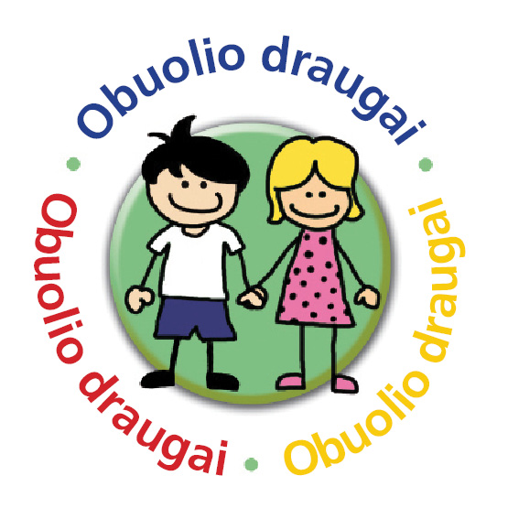

VALANDĖLĖ | DATA
1 DALIS
1 PASAKOJIMAS — „JAUSMAI” | 2021 metai
Pirmoji valandėlė: „Nauji draugai” | 09.20 – 09.24
Antroji valandėlė: „Šiandien aš jaučiuosi” | 09.27 – 10.01
Trečioji valandėlė: „Mūsų obuolių medis” | 10.04 – 10.08
Ketvirtoji valandėlė: „Užbaikite pasakojimą” | 10.11 – 10.15

2 DALIS
2 PASAKOJIMAS — „BENDRAVIMAS”
Pirmoji valandėlė: „Išklausyk kitus” | 10.18 – 10. 22
Antroji valandėlė: „Kaip pasakyti tai, ką nori pasakyti” | 10.25 – 10.29
Trečioji valandėlė: „Praktikuodamiesi tobulėjame | 11.08 – 11.12
Ketvirtoji valandėlė: „Užbaikite pasakojimą” | 11.15 – 11.19
3 DALIS

3 PASAKOJIMAS — „DRAUGYSTĖ“
Pirmoji valandėlė: „Geras draugas” | 11.22 – 11.26
Antroji valandėlė: „Priimkite ir mane” | 11.29 – 12.03
Trečioji valandėlė: „Problemos tarp draugų | 12.06 – 12.10
Ketvirtoji valandėlė: „Užbaikite pasakojimą” | 12.13 – 12.17
4 DALIS
4 PASAKOJIMAS — „PROBLEMŲ SPRENDIMAS” | 2022 metai
Pirmoji valandėlė: „Pagalba” | 01.10 – 01.14
Antroji valandėlė: „Sprendžiame problemas” | 01.17 – 01.21
Trečioji valandėlė: „Sutartis dėl elgesio be patyčių” | 01.24 – 01.28
Ketvirtoji valandėlė: „Linkėjimų šulinys“ arba „Užbaikite pasakojimą” | 01.31 – 02.04
5 DALIS

5 PASAKOJIMAS — „POKYČIAI
Pirmoji valandėlė: „Gyvenimo pokyčiai” | 02.07 – 02.11
Antroji valandėlė: „Galiu pakeisti, negaliu pakeisti” | 02.21 – 02.25
Trečioji valandėlė: „Netekties išgyvenimas“ | 02.28 – 03.04
Ketvirtoji valandėlė: „Užbaikite pasakojimą” | 03.14 – 03.18
6 DALIS
6 PASAKOJIMAS — „MES GALIME ĮVEIKTI”
Pirmoji valandėlė: „Kaip įveikti nusivylimą ” | 03.21 – 03.25
Antroji valandėlė: „Kas mums kelia nerimą ” | 03.28 - 04.01
Trečioji valandėlė: „Užbaikite pasakojimą” | 04.04 – 04.08
Ketvirtoji valandėlė: ,,Švenčiame laimėjimus” | 04.11 – 04.15
Pastaba: programą „Obuolio draugai“ pedagogas įgyvendina jam priimtinu grafiku. Tačiau programos koordinatoriai rekomenduojama užbaigti vesti valandėles vėliausiai 2022 gegužės 27 d.

